Universidad de San Carlos de Guatemala

Facultad de Ingeniería

Ciencias y Sistemas

Lab. Introducción a la programación y computación I

Sección D

**MANUAL TECNICO**

Justin Josue Aguirre Román

202004734

# **Manual de usuario**

**Requisitos del sistema**

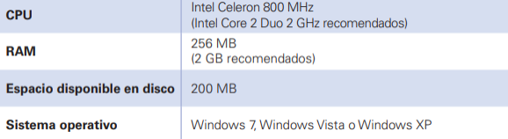Cerciórese de que la computadora satisfaga o supere los siguientes requisitos antes de instalar la aplicación “Invasores Espaciales”.

**Menú**

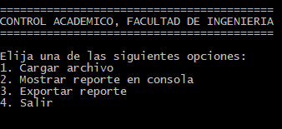Una vez ejecutado el programa nos mostrara en pantalla el menú del mismo. Dándonos las diferentes opciones con que cuenta el software.

I) Cargar Archivo

II) Mostrar reporte en consola

III) Exportar Reporte

IV) Salir

Para seleccionar alguna de las opciones debería digitar el número en el menú que lo acompaña.

Cargar Archivo

La opción Cargar Archivo desplegara una ventana emergente para seleccionar el archivo de tipo **lfp** que contiene la información del curso. Se seleccionará el archivo y automáticamente interpretará la información dentro de este.

Este programa no aceptara un tipo de archivo diferente al de terminación “.lfp”, de seleccionarse uno de ellos regresara al menú principal.

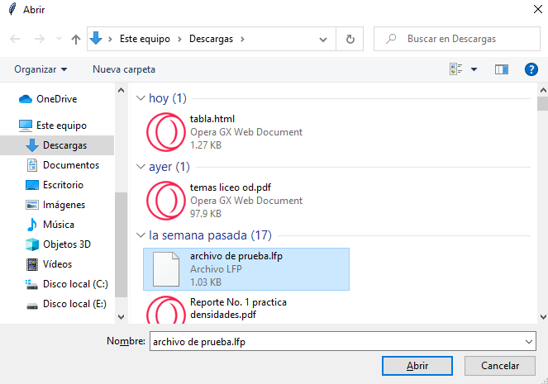

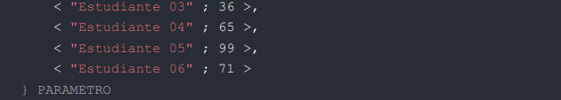El archivo lfp deberá tener la siguiente estructura:

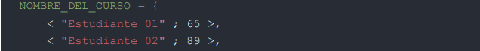   
Conteniendo el nombre del curso, el listados de estudiantes y parametros solicitados.

NOMBRE DEL CURSO es un identificador que representa el nombre del curso al cual pertenece el listado de estudiantes. A este identificador le prosigue un signo igual (=) y un par de llaves ({ }) dentro de las cuales se encuentra el listado de estudiantes del curso y su respectiva nota.

LISTADO DE ESTUDIANTES se compone por elementos separados por coma (,). Estos elementos tienen la siguiente estructura: Inician con un corchete triangular (<). Les sigue una cadena de texto

encerrada en comillas dobles (“). Seguidamente se coloca punto y coma (;) y luego la nota obtenida, dicha nota debe de ser un número entero positivo. Finalmente termina el elemento con un corchete triangular (>).

PARAMETRO puede venir uno o más de estos valores, separados por coma:

● ASC = Ordenar ascendentemente las notas de los estudiantes.

● DESC = Ordenar descendentemente las notas de los estudiantes.

● AVG = Obtener el promedio de los estudiantes del curso.

● MIN = Obtener la nota mínima de los estudiantes del curso.

● MAX = Obtener la nota máxima de los estudiantes del curso.

● APR = Obtener el número de estudiantes aprobados en el curso.

● REP = Obtener el número de estudiantes reprobados en el curso.

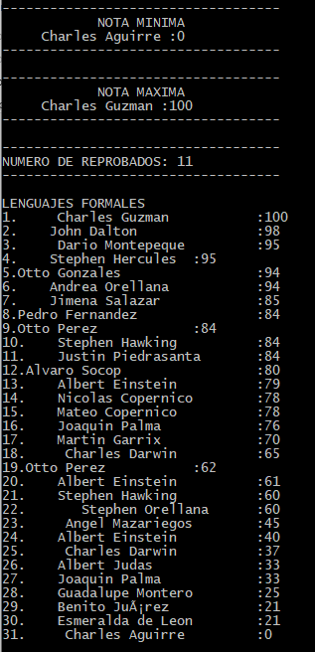**Mostrar Reporte en consola**

Esta opcion traducirá Muestra los datos obtenidos durante la ejecución del reporte. Se debe mostrar en pantalla el nombre del curso, el total de estudiantes que contiene el archivo y los datos propios del reporte que se solicite.



**Exportar Reporte**

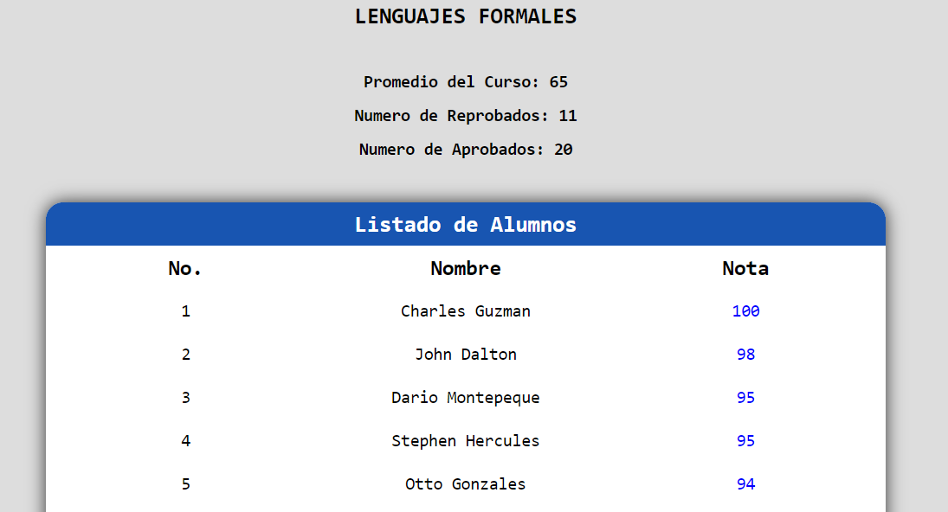Se generará un documento en formato HTML con los datos del reporte generado. Mostrando el nombre del curso, la lista de los alumnos en este curso con su nota y nombre, y utilizando los parámetros solicitados en el documento lfp y mostrando los demás parámetros (promedio, nota más alta, nota más baja, número de reprobados o aprobados).

